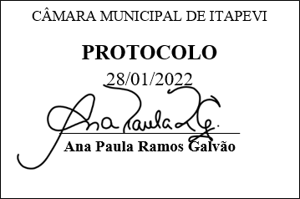
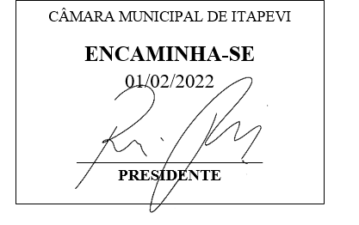
INDICAÇÃO Nº 415/2022

Súmula – Indico ao Poder Executivo Municipal, na pessoa do Excelentíssimo Senhor Igor Soares Ebert, Prefeito Municipal, para que em todos os programas institucionais sejam incluídos uma janela para intérprete de LIBRAS, nesta municipalidade.

INDICO à Mesa, após ouvido o Douto Plenário na forma regimental vigente, que seja oficiado ao Excelentíssimo Senhor Igor Soares Ebert, Prefeito Municipal, para que em todos os programas institucionais sejam incluídos uma janela para intérprete de LIBRAS, nesta municipalidade.

Justificativa
Senhor Presidente; -
Senhores Vereadores; -
Senhoras Vereadoras; -

Tendo por objetivo proporcionar aos deficientes auditivos o acesso à informação é que fazemos essa indicação. Sabe-se que a falta do acesso à informação dos deficientes auditivos é um problema antigo no Brasil, mas devido à pandemia, isso se acentuou mais ainda, porque os deficientes auditivos têm que ter, de fato, essa facilidade para ter orientações, como por exemplo saber sobre a prevenção ao Corona vírus e entre outras informações relevantes.
Contando com o apoio dos nobres pares e atendimento por parte do órgão responsável, antecipo meus agradecimentos.

Sala das Sessões Bemvindo Moreira Nery, 27 de janeiro de 2022.

Vereador Rafael Alan de Moraes Romeiro
Professor Rafael
Presidente
PODEMOS

